Objectifs globaux
- Prise en main des principes de base de la POO.
- Mise en œuvre du langage C# pour réaliser des petits programmes Console OO.
Objectifs spécifiques
- Créer des petits programmes POO
- Créer des classes avec des attributs encapsulés dans des propriétés
- Consulter l’aide officielle du langage C# pour savoir comment créer un nouveau Projet WindowsForm avec des boutons, des champs textes et des labels
- Consulter l’aide officielle du langage C# pour savoir comment créer une nouvelle classe
- Consulter l’aide officielle du langage C# pour savoir comment créer des nouveaux objets à partir d’une classe
Contraintes impératives
- Respectez les exercices imposés dans l’énoncé fourni et réalisez-les dans l’ordre
- Le travail produit doit respecter les normes et être conforme aux bonnes pratiques transmises par l’enseignant-e (Moodle)
- Délai : ce travail est à rendre à la fin de la leçon au plus tard en recopiant tous les éléments nécessaires dans un zip à déposer sur Moodle.
Ressources
- https://prezi.com/view/viNrE5XJNgsjDio1sEGj/
Énoncé
Exercice 1
Prérequis : maitrise des normes de codage et des nommages des composants windowsForm
Problème
Vous êtes mandaté pour créer un programme Console qui fabrique 2 serpents et les faits se combattre entre eux en utilisant une boucle tant que la taille de leur corps est plus grande que 0

- Créez un nouveau programme Console avec une classe Serpent qui a une taille, une méthode «afficher» et une méthode «attaquer» comme ci-dessous :

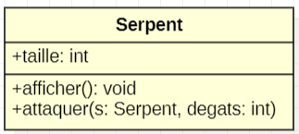

- Fabriquez le générateur aléatoire dans l’application Console
- Les serpents sont initialisés avec un corps d’une taille aléatoire entre 3 et 10
- Lorsqu’un serpent attaque un autre, la taille de l’autre se réduit d’un nombre aléatoire entre 0 et 3 (les dégâts)
- Utilisez Console.Write et Console.WriteLine dans la méthode afficher() pour dessiner les serpents avec une queue «<» suivie d’un corps avec autant de « # » la _taille du serpent et terminé par une tête «@@».
Exemple pour un serpent de taille = 5 : <#####@@
Résultat attendu
- Les composants et le fonctionnement de votre programme doivent correspondre au fichier serpents.exe fourni

Exercice 2
Problème
Vous êtes mandaté pour créer un programme contenant un formulaire qui permet d’afficher les informations et certaines actions réalisées par différents types d’animaux.
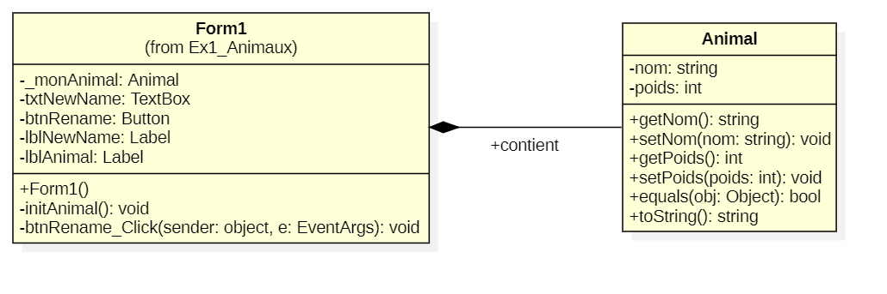
Dans notre programme, un animal, quel qu’il soit, doit être défini par son nom (texte) et son poids (nombre entier). Pour l’implémenter vous devez
- Créer un nouveau programme WinForm
- Créer une classe Animal avec les bons attributs
- Encapsuler les attributs dans des Properties (get et set)
- Dans votre formulaire, instancier un objet de la classe Animal, cet animal aura un poids aléatoire entre 10 et 100kg et aura comme nom « Toto »
- Votre formulaire contiendra aussi une TextBox et un bouton qui permettront de renommer l’animal avec le nom fournit dans la TextBox
- Il faudra aussi fabriquer un Label pour afficher le nom de l’animal et son poids à chaque changement
Résultat attendu
- Les composants et le fonctionnement de votre programme doivent correspondre au fichier Animaux.exe fourni

